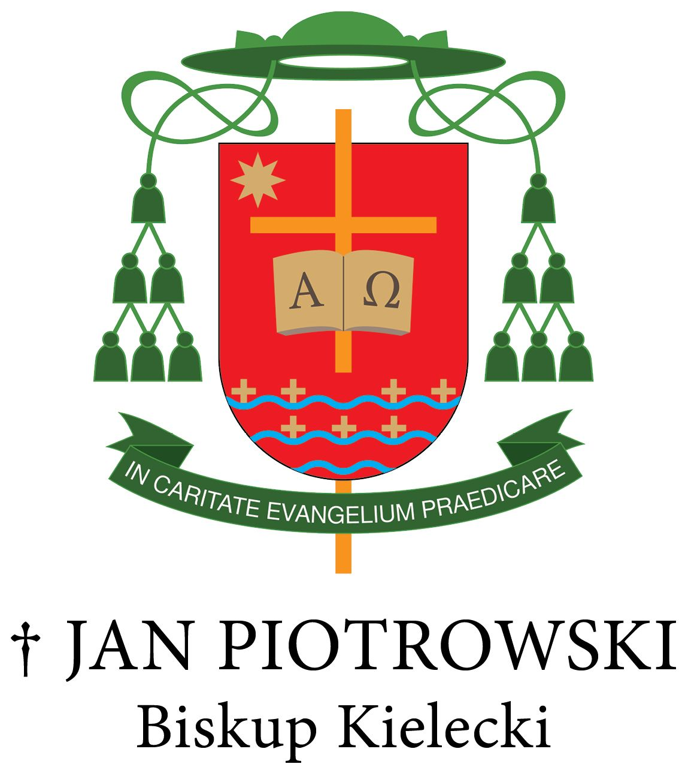 Kielce, dnia 24 sierpnia 2023 r.
Nr OA – 84/23

SŁOWO BISKUPA KIELECKIEGO

Drodzy Diecezjanie!
Dobiegający końca maryjny sierpień to czas pielgrzymek, które tak licznie przemierzały naszą diecezję kielecką niemalże z każdego jej kierunku. Również w tym czasie miały miejsce nasze dwie pielgrzymki: 42 Piesza Pielgrzymka Kielecka na Jasną Górę oraz 11 Pielgrzymka Rowerowa, które podążały pątniczymi szlakami pod wspólnym hasłem „Z Maryją wierzę
w Kościół Chrystusowy”. Był to szczególny czas uwielbienia Boga w Trójcy Świętej Jedynego przez wstawiennictwo Maryi, Matki Bożego Syna i Matki Kościoła.
W imieniu wszystkich pielgrzymów pragnę wyrazić moją pasterską wdzięczność drogim Diecezjanom i Duszpasterzom za otwarte serca, gościnę
i okazywaną życzliwość.
Dziękuję księżom dyrektorom naszych pielgrzymek diecezjalnych, ich współpracownikom świeckim i duchownym, wszystkim służbom i sympatykom pielgrzymkowych wydarzeń. Jednocześnie słowa szczerej wdzięczności kieruję pod adresem uczestników XIV duchowej grupy pielgrzymkowej, której patronem jest św. Jan Paweł II. Niech zatem w Kościele kieleckim wzrastają obfite i trwałe owoce pielgrzymowania, które w każdych okolicznościach życia uczynią nas autentycznymi świadkami wiary w Kościele Chrystusowym.
Bracia i siostry!
Tegoroczne wakacje dobiegają końca, ale tym bardziej pamiętajmy
o wdzięczności Bogu za tegoroczne żniwa i modlitwą otaczajmy wszystkich rolników, sadowników i pszczelarzy.
Już wkrótce zabrzmi szkolny dzwonek, który na nowo dzieciom
i młodzieży oznajmi powrót do szkół. Niech szczęśliwe zakończenie wakacji,
i taki sam powrót do szkolnej ławy, na nowo otwiera umysły i serca na dar mądrości, która kształtuje szlachetnego człowieka szukającego prawdy, miłości, dobra i nadziei oraz autentycznej wolności. Niech więc rodzice i nauczyciele, katecheci i wychowawcy odważnie i odpowiedzialnie pomogą swoim dzieciom
i młodzieży, aby „wiara i rozum” prowadziły je szlachetnymi drogami ich młodości oraz drogami ich marzeń.

Moi drodzy!
Niestety, nie dla wszystkich wakacje były czasem miłych wspomnień.
Z bólem serca trzeba wspomnieć liczne tragedie śmiertelnych wypadków drogowych spowodowanych nadużyciem alkoholu, pożary domów czy tragiczne awantury domowe.
Jako córki i synowie Kościoła Chrystusowego z pokorą przyjmijmy napomnienie św. Pawła Apostoła, które nie pozostawia nam złudzeń, że wewnętrznie zły człowiek, dobrowolnie nasycony grzechami różnego rodzaju, lekceważący Boże i ludzkie prawo nie odziedziczy królestwa Bożego (por.
1 Kor 6, 9-10). A jednocześnie burzy to, co inni z trudem budują.
Proszę was, drodzy Diecezjanie, i was, czcigodni Księża:w czasach duchowego i kulturowego zamętu, rodzących się politycznych intryg, dominacji interesu ekonomicznego nad dobrem obywateli i trwającej wojny na Ukrainie, po każdej Mszy św. odmawiajcie modlitwę „Pod Twoją obronę” oraz modlitwę do św. Michała Archanioła! A Różaniec św., zgodnie z prośbą Maryi z objawień fatimskich i wielu innych, niech będzie nasz bronią przeciw Złemu.
Tak więc po prostu, z wiarą, pełni nadziei w wolności naszych serc „leczmy świat modlitwą” w myśl ewangelicznej prawdy: „Proście, a będzie wam dane; szukajcie, a znajdziecie; kołaczcie, a otworzą wam. Albowiem każdy, kto prosi, otrzymuje; kto szuka, znajduje; a kołaczącemu otworzą” (Mt 7, 7-8). Amen.
Z darem pasterskiego błogosławieństwa i modlitwy
Wasz Biskup
† Jan Piotrowski

____________________

KURIA DIECEZJALNA
W KIELCACH

Powyższe Słowo Biskupa Kieleckiego należy podać wiernym w niedzielę
27 sierpnia lub 3 września br.

† Andrzej Kaleta
WIKARIUSZ GENERALNY

